1. 引入build.js—webpack构建之后的js文件
2. 初始化位置样式参数—

// K线图的配置参数 基础信息:计量单位，Y轴信息等

**var** graphConfig = {

marginLeft : 30,

marginTop : 30,

marginBottom : 80,

marginRight : 60,

hspace : 135,

vspace : 130

}

可以根据实际情况来计算出合适的图形位置样式配置，比如

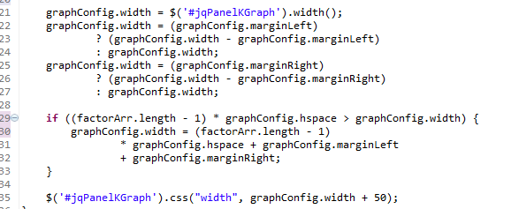

1. 初始化业务配置参数—根据法定刑-主刑确定业务配置

//获取俺有法定刑参数加载对象

**var** RANGE_CONFIG = RANGE_CONFIG();

//获取指定案由，指定法定刑、主型的刻度的默认配置

//第一维下标CONFIG_案由代码，第二维RANGE_主刑_法定刑

**var** busConfig = RANGE_CONFIG["CONFIG_9903104030000"]["RANGE_10000000002_1"];

//根据需求、单位、模式等，动态修改配置，比如修改宽高等，提供的默认配置属性如下，可以//根据实际配置，对配置中的属性进行重新设定

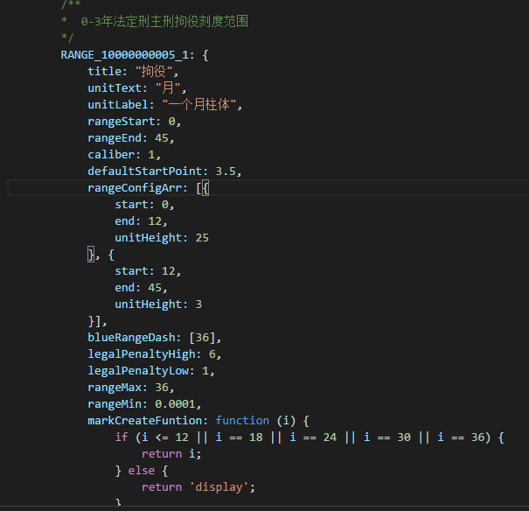

4、初始化计算数据

**var** initData = {

startPenalty : 1, //量刑起点数值

basePentaly : 2, //基准刑数值

factorArr : [ //要素列表

//要素1

{

"factorId" : "要素1id",

"name" : "要素1名称",

"level" : "层面",

"countWay" : "计算方式",

"legalType" : "从轻减轻类型",

"changeMax" : "调整最大值",

"changeMin" : "调整最小值",

"rate" : "当前调节比例" //保存之后的数值，第一次计算或者新加的要素没有此属性

},

//要素2

{

"factorId" : "要素2id",

"name" : "要素2名称",

"level" : "层面",

"countWay" : "计算方式",

"legalType" : "从轻减轻类型",

"changeMax" : "调整最大值",

"changeMin" : "调整最小值",

"rate" : "当前调节比例" //保存之后的数值，第一次计算或者新加的要素没有此属性

}

],

onPointDriftCallBack : **function**(dataResult) { //K线图变化时的回调函数

//**TODO** 根据业务取数据进行界面修改等

}

}

5、附加-回调用函数拿到的入参的数据格式说明

**var** dataResult = {

startPenalty : {

count : 1, //K线图上的量刑起点数值-月份

text : "x年x月x天" //K线图上量刑起点的数值中文描述

},

basePenalty : {

count : 1, //K线图上的基准刑数值

text : "x年x月x天" //K线图上基准刑的数值中文描述

},

finalResult : {

count : 1, //K线图最后的计算结果的实际计算值-中点

text : "x年x月x天", //最后的计算结果的实际计算值数值中文描述

min : 1, //根据中点和范围计算出的范围下端

minText : "x年x月x天", //

max : 1, //根据中点和范围计算出的范围上端

maxText : "x年x月x天" //

},

factorResult : [ //K线图上的要素计算状态列表

{

factorId : "要素1Id",

name : "要素1名称",

result : "要素1当前计算值",

rate : "要素1当前计算比例",

countWay: "计算方式"

},

{

factorId : "要素2Id",

name : "要素2名称",

result : "要素2当前计算值",

rate : "要素2当前计算比例",

countWay: "计算方式"

}

]

};

6、初始化K线图

//声明zrender全局对象

Var zrender;

//初始化方法中进行初始化和重建

**if** (zrender) {

zrender.dispose();

$('#jqPanelKGraph').empty();

}

zrender = Penalty("jqPanelKGraph", graphConfig, busConfig, initData);